Муниципальное казенное общеобразовательное учреждение
Терновская средняя общеобразовательная школа

Муниципальный конкурс проектных решений «Активное поколение»

Номинация «Юный патриот»
Проект
«Чтобы помнили»

Инициативная группа: Бобкова Яна – 6 класс
Харькова Ирина – 6 класс
Манихина Жанна – 6 класс
Сухов Максим – 5 класс

Координатор проекта: Кузнецова Н.Н.
Учитель начальных классов
2019 год.

Содержание.
- Тема проекта, цели и задачи ------------------------------------------3 стр.
- Описание проекта, основные этапы--------------------------------4-6 стр
- Подведение итогов------------------------------------------------------7 стр.
- Источники информации-------------------------------------------------8 стр
- Приложения -------------------------------------------------------------9-11 стр.

Проект «Чтобы помнили»
Тема: «Открытие мемориальной доски заслуженному учителю РСФСР Козлобаеву Василию Прохоровичу»
Актуальность проекта:
Родина начинается с семьи. Школа – это тоже большая семья, где мы проводим большую часть своего активного времени. Знать историю своей школы, имена людей, стоявших у истоков ее основания, чтить и преумножать ее традиции так же важно в процессе формирования настоящего гражданина.
В 2020 году к 75-летию Великой Победы, учащиеся нашей школы решили установить памятный знак - мемориальную доску учителю нашей школы Козлобаеву Василию Прохоровичу. Василий Прохорович – участник Великой Отечественной войны, заслуженный учитель РСФСР.
Цель проекта:
Вовлечение учащихся и социальных партнеров в активную деятельность по патриотическому воспитанию с целью формирования у обучающихся гражданственности, патриотизма, активной жизненной позиции.
Задачи проекта:
- воспитывать у молодежи чувство уважения к людям, подарившим нам мир;
- проводить исследовательскую работу по изучению истории школы, по сбору информации о Василии Прохоровиче.

- знакомить с этой информацией учащихся школы;
- получить опыт реализации социального проекта;
- формировать опыт нравственного поведения личности;
- развитие у учащихся умения отстаивать собственную точку зрения;
- развивать умение работать в команде.
Сроки реализации:
ноябрь 2019 г. – май 2020 г.
Участники:
Учащиеся 5-6 класса МКОУ «Терновская СОШ».
3

Описание проекта:
- проведение тематических классных часов «Жизнь и деятельность учителя истории Козлобаева Василия Прохоровича»;
- изготовление мемориальной доски;
- подготовка и проведение торжественного мероприятия открытия мемориальной доски Козлобаеву Василию Прохоровичу с приглашением односельчан;
- размещение материалов проекта на сайте школы и в средствах массовой информации.
Этапы проекта:
1 этап. Организационный.
-определение темы проекта, задач, формирование инициативной группы;
- составление плана реализации проекта.
2 этап. Основной.
Выполнение плана мероприятий по реализации проекта:
- сбор, изучение и анализ информации о жизни и деятельности Козлобаева В.П.;
- презентация участниками проекта собранной информации на классных часах во всех классах школы;
- изготовление мемориальной доски
- оформление портфолио.
- подготовка и проведение торжественного мероприятия открытия мемориальной доски Козлобаева Василия Прохоровича;
- размещение информации на сайте школы и в средствах массовой информации.

4
3 этап. Реализация проекта:
В ноябре 2019 была сформирована инициативная группа из учащихся 6-го и 5 класса (Харькова Ирина, Манихина Жанна, Бобкова Яна, Сухов Максим) и распределены обязанности.
Был составлен план действий, и началась работа по его реализации. Участники проекта обращались в школьный краеведческий музей, интернет-источники, встречались с учителями школы, работавшими в Василием Прохоровичем. Эти люди, делились своими воспоминаниями о нем.
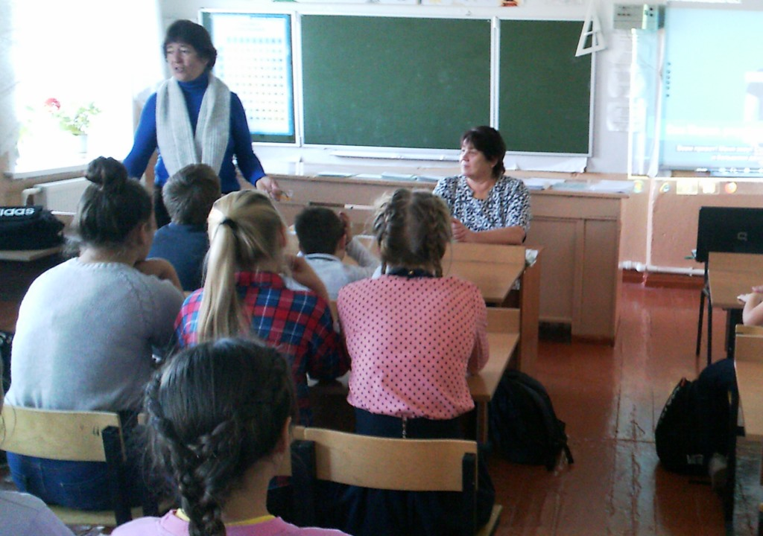
После таких встреч участники проекта сами побывали во всех классах нашей школы, рассказали о Козлобаеве В.П., учитывая возраст слушателей, показали фотографии из школьного архива.

5
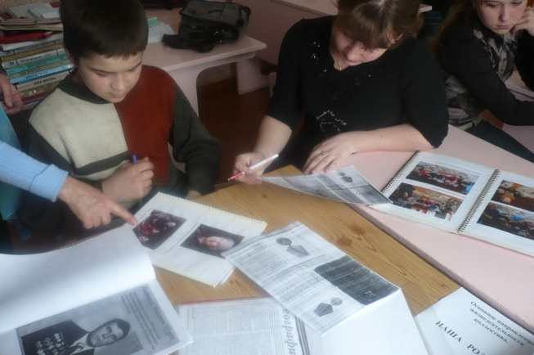

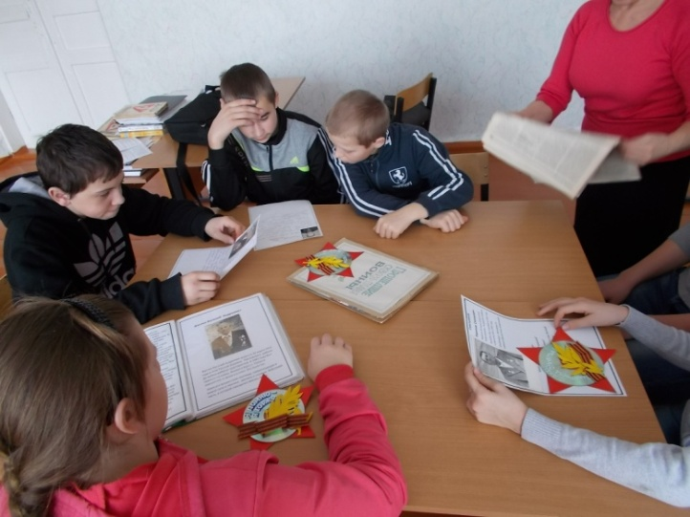

Инициативная группа совместно с учителем Кузнецовой Н.Н.обсудили, какой текст будет начертан на мемориальной доске.
6
4 этап. Подведение итогов.
На данный момент все основные пункты нашего плана по реализации проекта выполнены. Ребята узнали много нового из истории школы и о учителе истории, краеведа, основателя школьного музея «Во имя жизни на земле» и познакомили с этой информацией других учащихся.
Мы обратились к ИП Ярошевич в г. Борисоглебск, чтобы заказать мемориальную доску. Смета нашего проекта 3000 рублей.
Главным итогом нашей работы будет являться открытие мемориальной доски, которое состоится 9 мая 2020 года
Ожидаемые результаты проекта:
- открытие мемориальной доски;
- организация ее сохранности и возложение цветов и гирлянд в дни памятных дат и день рождения Козлобаева Василия Прохоровича;

7

Список источников информации

Информация в сети ИНТЕРНЕТ:
Сайты:
- Фронт 36
- Победители
- Мемориал
- Книга памяти

8
Приложение 1
Козлобаев Василий Прохорович
Годы жизни: 1.01.1926 - 2005 гг.
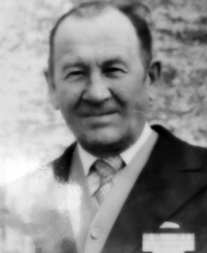
Родился 1 января 1926 года в селе Хреновое Таловского района Воронежской области. После окончания средней школы поступил в Горьковское артиллерийское военное училище и после его окончания в звании лейтенанта был призван в ряды Красной Армии. Во время сражений на фронтах Великой Отечественной войны (1944-1945 гг.) был дважды ранен.
Имеет боевые награды: орден Отечественной войны, медаль «За Победу над Германией», юбилейные медали
В 1951 году окончил Воронежский государственный педагогический институт и в качестве учителя истории был направлен в село Ярки, Новохоперского района. В 1952 году он вместе с семьей переехал в п. Терновский и работал в Терновской средней школе. Педагогический стаж Козлобаева Василия Прохоровича составляет более 40 лет. В 1981 году ему было присвоено звание «Заслуженный учитель РФ».
Работал в Терновской школе Новохоперского района с 1952 г. по 1996 год. Преподавал историю и обществознание. Занимался краеведением. Сотрудничал с районным краеведческим музеем.
Василий Прохорович основатель школьного музея «Во имя жизни на земле».
Сначала это был коридор 1 этажа. И назывался он не музей, а «Зал боевой и трудовой славы». Затем под музей был оборудован класс.
Василий Прохорович был замечательным педагогом. С теплотой и благодарностью его вспоминают выпускники прошлых лет, учителя-коллеги. Его уроки были интересны. Будучи талантливым преподавателем, он увлекал ребят в события прошлых эпох. Его уроки проходили быстро, и каждый из них был незабываем и неповторим, как и сама история.
9
Приложение 2
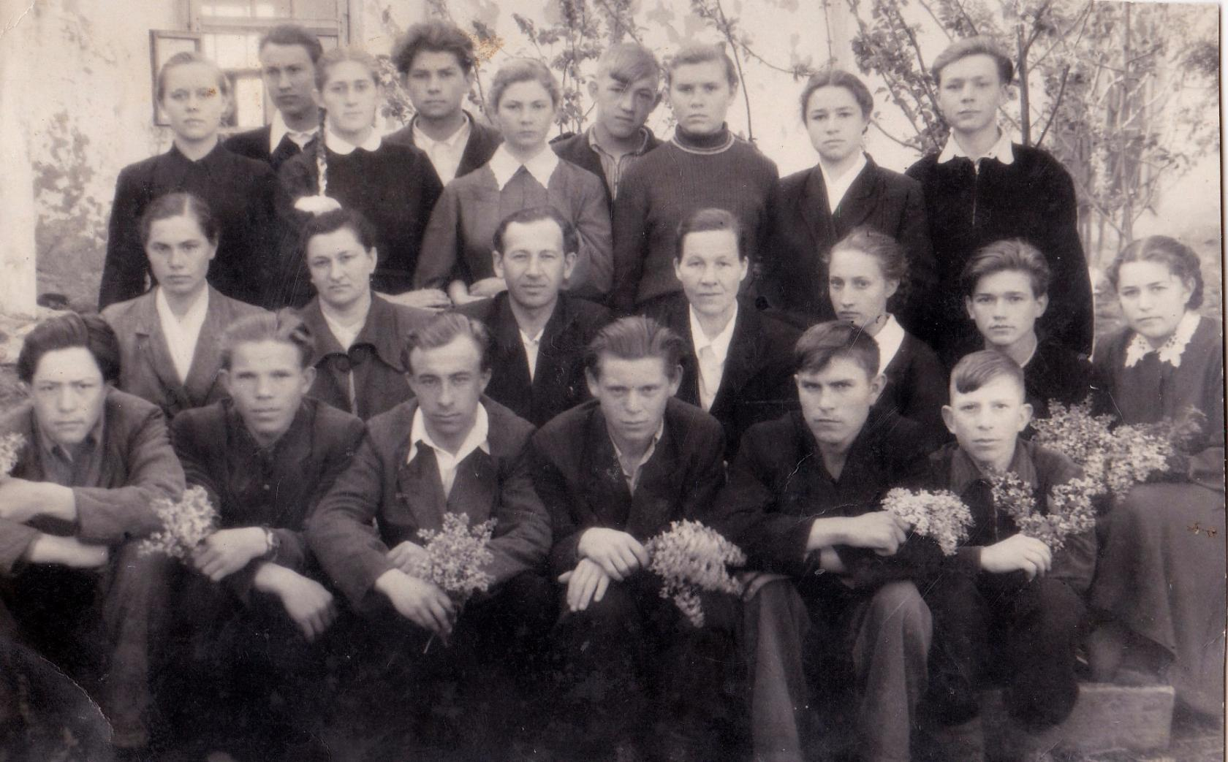
Первый выпуск Василия Прохоровича 1959 год.
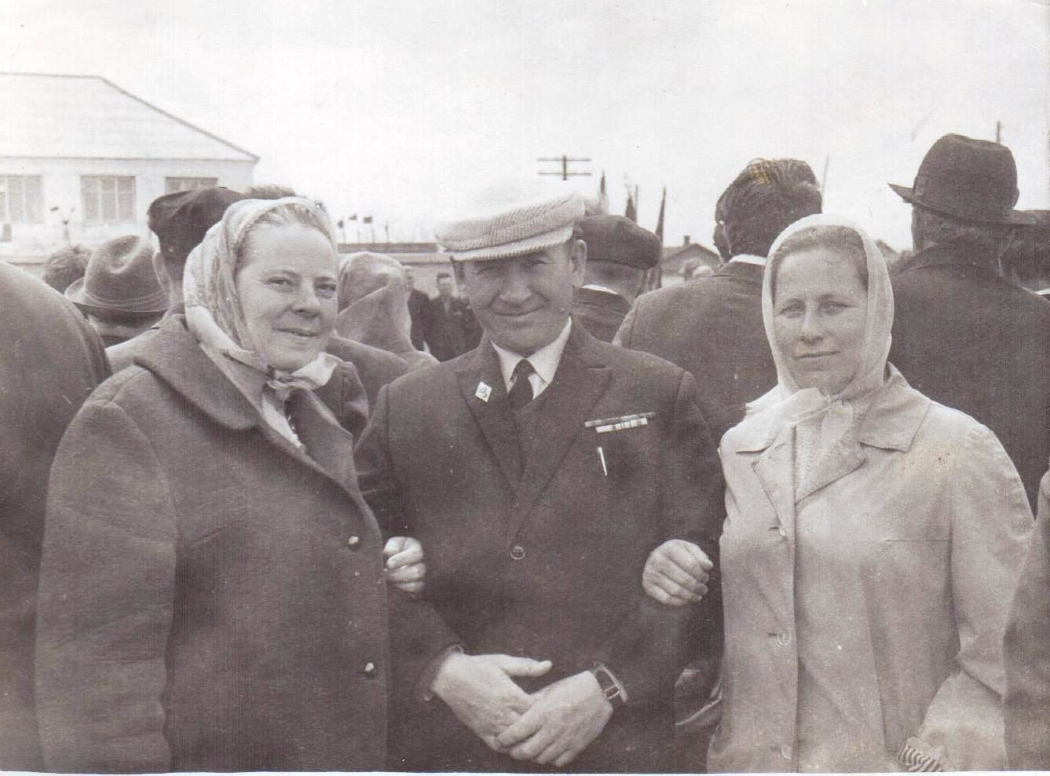
Таким улыбчивым его помнят выпускники.
10
Приложение 3
Проект эскиза мемориальной доски.

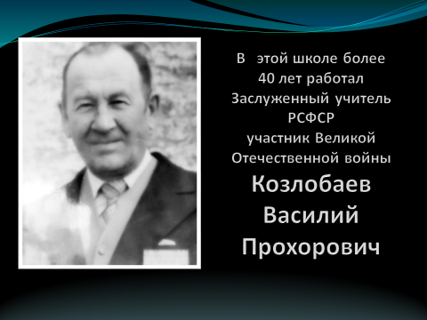

11

